●自立生活センターリングリングは、
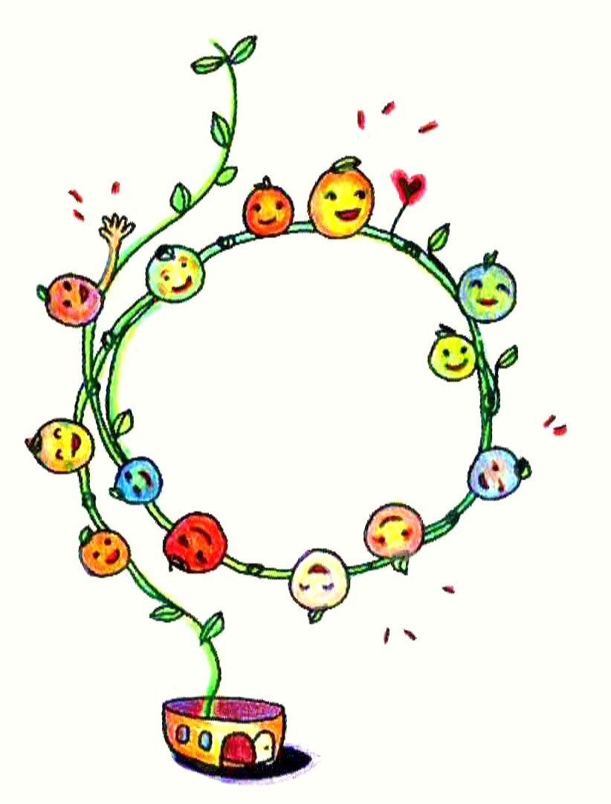
障害を持つ人の自立生活をサポートする団体です。障害者自身が
事業主体となって運営しています。これまで障害を持つ人は、福祉
サービスの受け手でしかありませんでした。しかし、それではいつ
までたっても、障害を持つ人は｢誰かのお世話になって生きる…｣と
いう考え方から抜け出せないままです。
障害者の専門家は障害者です。障害者の立場に立ったサービスを
提供することができます。
自立生活センターは、障害者が地域の中で、自由に、主体的に、
自分だけの人生を選び取っていくことを、あらゆる方面から全面的
に応援します。
障害を持つ人が生きていきやすい社会は、誰にとっても安心して
豊かに生きていける社会です。リングリングは、障害当事者の視点から人と人がつながることの居心地の良さを伝えていく場です。

●ピア・カウンセリングのピアとは、
仲間という意味です。同じ背景（障害）を持つ人たちが対等な立場で、話を聞き合います。その中で、安心感や快さを実感し、障害を肯定的に捉え、自己信頼を取り戻していきます。地域の中で、障害を持つ人が自立生活を実現するための精神的サポートをします。障害者が自立生活をすることは、社会を変革していくことなのです。それは障害当事者だからこそできることなのです。ピアカウンセリングを通じて仲間同士で再生していくことの心地よさを感じてください。

●今回のリーダーは 寺田さち子さんです
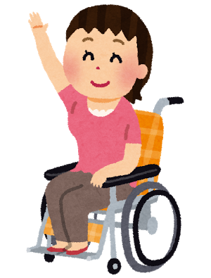
地域で 24時間介助をつけて自立生活をしている女性です。
ピアカウンセリング講座のリーダーや女性障害者の権利擁護
についても 活動しています。寺田さんが経験してきた自立生
活や、ピアカウンセリングの関係やピアカウンセリングの目的
やルールなど聞きながら話の聞きあいの体験もしていただけ
ると思います。

